NEVEZÉSI LAP
a

Dudás Kálmán Nemzeti Vers- és Prózamondó Találkozóra
2017. december 2-3., Kultúrotthon, Bácsfeketehegy, JNH 24.

Név: Életkor:
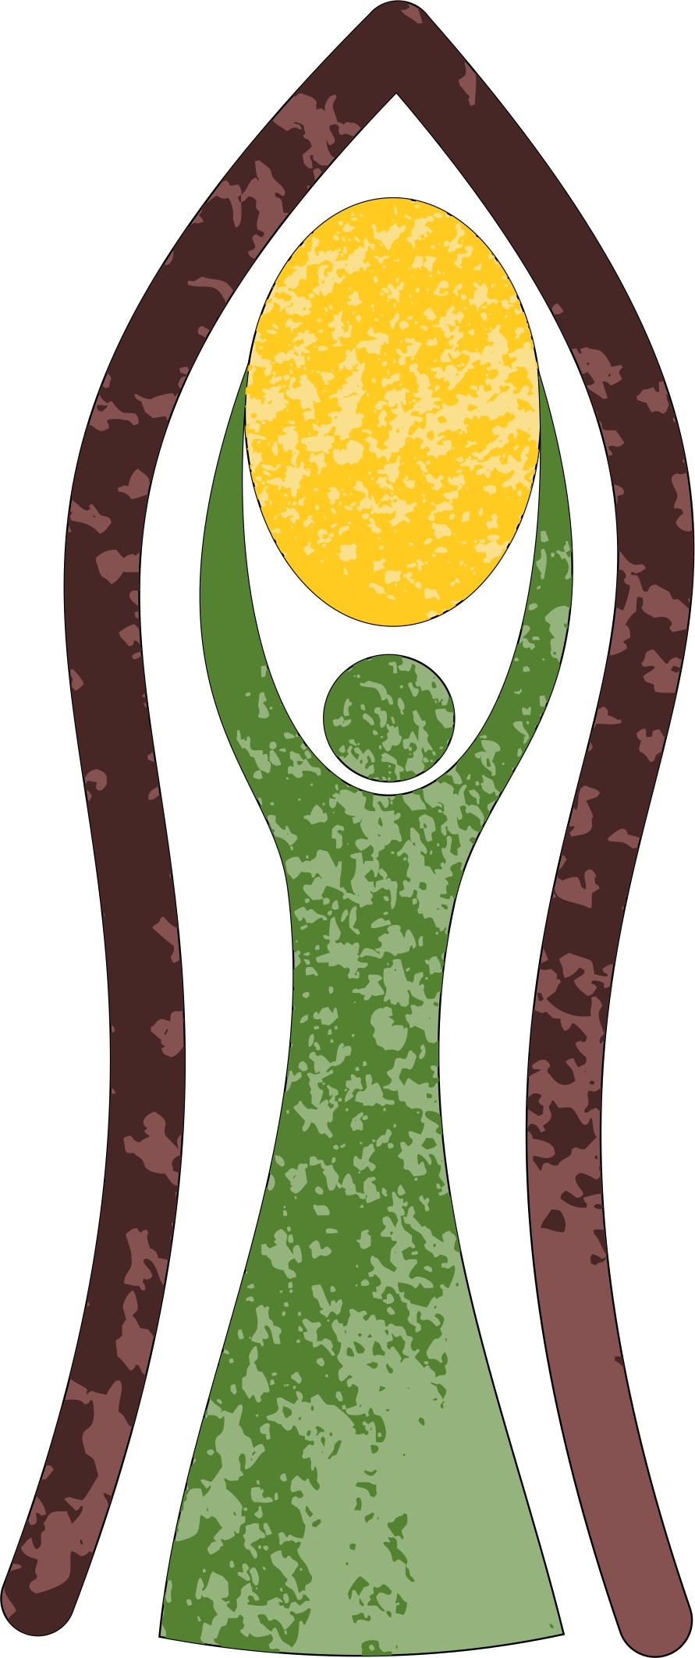
Foglalkozás: Munkahely/iskola -

Lakcím:

Telefon, mobil:

e-mail elérhetőség:

Felkészítő tanár neve:

elérhetősége:
A verseny kiírásának megfelelően választott művek:
Két mű az egyetemes magyar irodalomból:

1……………………………………………………………………………………….vers / próza

2……………………………………………………………………………………… vers / próza

3.Egy vers / próza a határon túli magyar irodalomból. (E kategórián belül a versmondók figyelmébe ajánljuk a kortárs – ma élő – magyar írókat, költőket.)

…………………………………………………………………………………………………………………….

A nevezett szövegek a továbbiakban nem módosíthatók.

A szervezéshez szükséges válaszokat kérjük pontosan közölni.

A versenyzők személyenként a 500,00,-RSD nevezési díjat a helyszínen a regisztrációnál fizetik be számla/nyugta ellenében.
A távolról érkező résztvevőknek szállást biztosítunk, egy kísérő számára ingyenes az étkezés. Alább közöljük a további kísérők szállásdíját és étkezés díját.

Ennyi kísérővel érkezem: ……………………………….

Érkezésem időpontja……………………………………………………………(legkésőbb dec. 2., 8.30 óráig)

Elutazásom időpontja:….………………………………………………………………………………………….

Amennyiben versenyzők és kísérőik nem tudják megoldani szombaton a hazautazást:

KÉREK szállást szombat éjszakára - NEM kérek szállást szombat éjszakára*

Kísérő(k) neve:.…………………………………………………………………………………………

Tájékoztatásul közöljük a kísérők szállás és étkezési díját.

KÉREK szállást és étkezést* - NEM kérek szállást és étkezést*

Szállás- és étkezésdíj: 3500,-RSD (péntek- vasárnap -2 éjszaka, vacsora, reggeli, ebéd, vacsora, reggeli, ebéd)
Szállás- és étkezésdíj: 2500,-RSD (szombat-vasárnap – 1 éjszaka ebéd, vacsora, reggeli, ebéd)

Amennyiben számlát igényelnek, kérjük az alábbi adatot:

Számlázási név:…………………………………………………………………………………………………….

Cím:………………………………………………………………………………………………………………..

Egyéb megjegyzés/kérés:…………………………………………………………………………………………..

………………………………………………………………………………………………………………………

Kelt.:

A nevező aláírása

*A m e g f e l e l ő t k é r j ü k a l á h ú z n i !

